HÖHERE BUNDESLEHRANSTALT FÜR WIRTSCHAFTLICHE BERUFE -- Straßergasse 37-39, 1190 Wien -- Tel. +43 1 320 21 81 www.hlw19.at

Leitfaden für die Gestaltung
der Diplomarbeit

Allgemeines
Grundsätzliche Richtlinie: 20 bis 25 Seiten reiner Text (ohne Bilder und Anhang) pro Person, 4800 – 6000 Wörter. Es muss aus unterschiedlichen seriösen Quellen zitiert werden. Eine Zusammenarbeit mit einem Unternehmen/Verein/Betrieb ist anzustreben.
Die Abfolge der einzelnen Abschnitte der Diplomarbeit ist genau vorgegeben und muss auf jeden Fall eingehalten werden.
Die Diplomarbeit beinhaltet folgende Bereiche:
- Theoretischer Teil und
- Empirischer oder praktischer Teil
Die Arbeit ist die Antwort auf eine gestellte Frage = Forschungsfrage.
Die Diplomarbeit ist im wissenschaftlichen Stil unter Verwendung der Fachsprache zu schreiben. Auf geschlechtergerechten Sprachgebrauch ist zu achten.
Alltagssprache | Wissenschaftssprache
Wenn man im Gemüseladen mal bei den Getreidesorten herumstöbert, stößt man schnell auf Außergewöhnliches wie Quinoa, Amarant oder Hirse. Mit Hirse verbindet man Vogelfutter oder aber das Essen für Veganer. Ich, als Fleischesserin, gebe nicht gerne Körner in mein Essen, meistens nur Reis oder Haferflocken, das kennt man eben. Amarant finde ich scheußlich!  Aber Hirse und Quinoa habe ich schon öfter ausprobiert. Ich habe auch schon gute Rezepte gefunden und damit Gerichte gekocht, die mir echt schmecken.  Wie seht ihr das? Sind diese  Körnersorten nur etwas für Veganer oder Tiere? Würdet Ihr sowas essen? | Die südamerikanischen Pflanzen Quinoa und Amarant weisen ein Nährwertprofil auf, das sie als hochwertige Nahrungsmittel klassifizieren. Die Geschichte beider Pflanzen reicht mehrere hundert Jahre in die Zeiten der Inkas und Azteken zurück (13 -16 Jhdt.).  Bei den Inkas galt neben Mais und Kartoffeln Quinoa als Grundnahrungsmittel. Sie nannten die Pflanze, die als Wundermittel für Kraft und  Gesundheit galt, „Mutter des Getreides“ (vgl. Müller 2002, S. 43).  Ähnlich wie Quinoa Hauptnahrungsmittel der  Inkas war, bildete Amarant in alter Zeit die  Ernährungsgrundlage der mexikanischen Azteken. Beide Kulturpflanzen gerieten dann über 500 Jahre lang in Vergessenheit – in direktem Zusammenhang mit der Ächtung dieser Getreidesorten und der Zerstörung des Azteken und Inkareiches. So wurde der Anbau dieser Pseudogetreidesorten u.a. wegen ihrer Kraft spendenden Wirkung von den Spaniern verboten (vgl. Huber 2009, S. 15ff).

Abgabe
Die Diplomarbeit wird sowohl in digitaler Form (Hochladen auf der Diplomarbeits-Datenbank) als auch ausgedruckt abgegeben.

Formale Gestaltungsstandards der Arbeit

Zeichen- und Absatzformatierung

Standard-Lauftext
Times New Roman, 12 Pt., Zeilenabstand 1,5 Zeilen, Schriftfarbe: schwarz,
mehrfarbig nur Bilder und Grafiken
Blocksatz und Silbentrennung aktivieren

Formatierung Überschriften
Alle Überschriften linksbündig ausrichten, Schriftart: Times New Roman
Ü1: 16 pt, fett, Absatz Abstand vor: 12 pt, Absatz Abstand nach: 0 pt
Ü2: 14 pt, fett, Absatz Abstand vor: 6 pt, Absatz Abstand nach: 0 pt
Ü3: 12 pt, fett, Absatz Abstand vor: 4 pt, Absatz Abstand nach: 0 pt
Die Nummerierung der einzelnen Kapitel erfolgt über die Funktion „Liste mit mehreren Ebenen“ in Word (nachdem die Formatvorlagen zugewiesen wurden). Sie ist daher identisch mit der Nummerierung im Inhaltsverzeichnis und erfolgt automatisch.

SEITENFORMATIERUNG
Papierformat: DIN A4, Hochformat, weiß, einseitig beschrieben
Seitenränder: 2,5 cm oben, 2 cm unten, 3 cm links, 2,5 cm rechts

Jede Inhaltsseite wird mit einer individuellen Kopf- und Fußzeile versehen (ab Inhaltsverzeichnis), außer Deckblatt, Eidesstattliche Erklärung, Abstract, Vorwort.

Kopfzeile: Times New Roman, kleinere Schriftgröße (9 Pt.),
Rahmenlinie unten
Linksbündig: Titel/Thema der Arbeit

Fußzeile: Times New Roman, kleinere Schriftgröße (9 Pt.),
Rahmenlinie oben
Linksbündig: Name(n) (Vorname, Nachname) alphabetische Reihung nach den
Familiennamen
Zentriert: Klasse und Schuljahr (z. B. 5HR. 20../..)
Rechtsbündig: eine einfache Seitenzahl → z. B. Seite 1 (nicht 1 von 10 oder 1)

FORMATIERUNG VON BILDERN UND GRAFIKEN
Maximal zwei Abbildungen pro Seite; Auf gute Qualität ist zu achten!
Abbildungen sind linksbündig ausgerichtet, neben dem Bild befindet sich der Lauftext (Zeilenumbruch: Passend).
Tabellen gelten auch als Abbildungen und sind als solche zu beschriften.
Alle Abbildungen müssen mit einer korrekten Bildbeschriftung versehen werden – zum Beispiel:
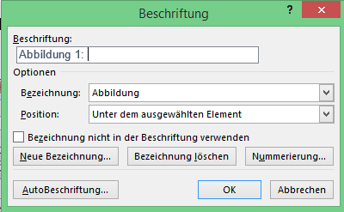
text text text text text text text text text text text text text text text text text text text text text text text text text text text text text text text text text text text text text text text text text text
Abbildung 1: Bildbeschriftung
Rechtsklick auf das Bild → Beschriftung einfügen → Nr. wird automatisch hinzugefügt → Doppelpunkt selbst ergänzen
Bildbeschriftung möglichst kurz und prägnant halten!
Die Schriftfarbe der Bildbeschriftung ist schwarz, die Schriftgröße 8 pt., Times New Roman.
Die Quellen aller Abbildungen werden im Abbildungsverzeichnis angeführt.

Zitierregeln
Sowohl im Theorieteil als auch im Praxisteil ist zu zitieren!
Nach dem Absatz folgt die Quellenangabe in Klammern.
Plagiate sind verboten, d.h. alle Quellen müssen eigenständig umformuliert werden! (Plagiatsprüfung im Rahmen der digitalen Abgabe)
- wenn kein Autor angeben: N. N.
- bei 2 oder 3 Autoren dazwischen einen Schrägstrich setzen
- bei mehr als 3 Autoren, wird der erste genannt, dahinter u. a.
- wenn kein Ort angegeben: o. O.
- wenn keine Jahreszahl angegeben: o. J.

Wortwörtliche Zitate – direkte Zitate:
- Wenn aus einer Quelle ein ganzer Textteil (z. B. Satz) wortwörtlich entnommen wird, dann ist dieser unter „Anführungszeichen“ zu setzen.
(Nachname Jahr, S. Seitenzahl)
Bsp.: „Das bedeutet zugleich, dass es für Kinder und Jugendliche keine einheitlichen und unbestrittenen Imitationsmodelle mehr gibt.“ (Preuss-Lausitz 1991, S. 100)
- Bei mehreren Autoren: (Nachname/Nachname Jahr, S. Seitenzahl)

Sinngemäße Zitate – indirekte Zitate:
- Zitate sind Aussagen aus Quellen, die nicht wortwörtlich, sondern in eigenen Worten sinngemäß wiedergeben werden.
Diese werden ohne Anführungszeichen und mit dem Zusatz „vgl.“ versehen.
(vgl. Nachname Jahr. S. Seitenzahl)
Bsp.: Durch die Frauenbewegung gerieten die Männer in eine Identifikationskrise, da ihr Verständnis von Männlichkeit durch die Emanzipation der Frau erschüttert worden war. (vgl. Preuss-Lausitz 1991, S. 100)
- Bei mehreren Autoren: (vgl. Nachname/Nachname Jahr, S. Seitenzahl)

Internetquellen:
- Online Jahr, in dem die Webseite aufgerufen wurde, hochgestellte Zahl zur Zuordnung der Quelle im Quellenverzeichnis
Bsp.: (Online 2014¹ oder vgl. Online 2014¹)

Zitieren aus/von Interviews
- Im Text selbst – indirektes Zitat: (vgl. Nachname Jahr, Interview S. Seitenzahl)
Beispiel: (vgl. Lechner 2017, Interview S.1)
Im Text selbst – direktes Zitat: (Nachname Jahr, Interview S. Seitenzahl)
Beispiel: (Lechner 2017, Interview S.1)
Das geht natürlich nur, wenn es 2017 nur ein Interview gegeben hat, sonst müsste man im Kurzzitat auch das Datum wie im Literaturverzeichnis angeben. Wenn das Interview nur aus einer Seite besteht, braucht man die Seitenanzahl nicht angeben.
Beispiel mehrere Interviews im selben Jahr:
(vgl. Lechner 2017, Interview S. 1, 28.12.2017)
Das Interview braucht einen Titel.
- Interviews werden im Literaturverzeichnis folgendermaßen angeführt:
NACHNAME, Vorname: Titel des Interviews. Ort (Datum)
Beispiel: LECHNER, Matthias: Gefahren soziale Netzwerke. Interview in Wien (28.12.2017)

Gliederung der Arbeit

Das Deckblatt
Das Deckblatt beinhaltet:
- Voreingestellte Kopf- und Fußzeile (Nicht verändern!)
- Titel der Arbeit und Forschungsfrage
- Schuljahr (z. B. 20../20..)
- Namen der Autoren – alphabetisch nach dem Nachnamen gereiht
- Betreuung:
Titel Akad. Grad Vorname, Nachname oder
Titel Vorname, Nachname, Akad. Grad (z.B. BEd)
- Das Deckblatt wird im Inhaltsverzeichnis nicht angeführt
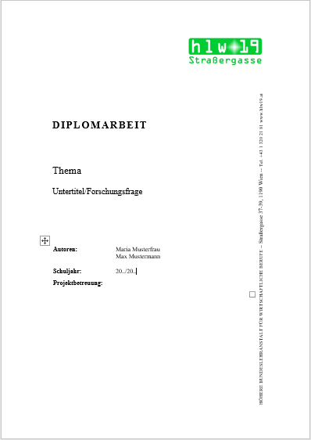
Vorlage von Schulwebsite herunterladen

Eidesstattliche Erklärung
- Vorlage von Schulwebsite herunterladen
- Entspricht der 2. Seite der Arbeit → formatiert wie Überschrift 1, aber keine Formatvorlage zuweisen!
- Keine Kopf- und Fußzeile
- Datum angeben und unterschreiben
- pro Person ist eine Erklärung einzufügen

Abstract
- Vorlage von Schulwebsite herunterladen
- Überschrift „Abstract“ → formatiert wie Überschrift 1, aber keine Formatvorlage zuweisen!
- keine Kopf- und Fußzeile
- WICHTIG: Forschungsfrage und Zielsetzung in Kurzform
- Zusätzlich in einer zweiten lebenden Fremdsprache verfassen
Beispieltext für einen Abstract DE und EN
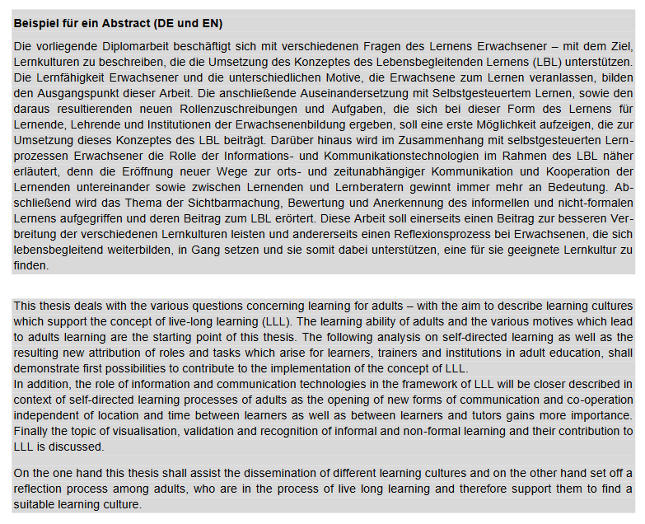
(siehe http://www.diplomarbeiten-bbs.at/sites/default/files/DA-Handreichung_14.4.2016.pdf, 11.04.2018)

Vorwort (zur Wahl)
- Überschrift „Vorwort“ formatiert wie Überschrift 1, aber keine Formatvorlage zuweisen!
- keine Kopf- und Fußzeile
- Das Vorwort beinhaltet die Beweggründe, warum man gerade dieses Thema gewählt und wie sich die Idee entwickelt hat.
- Im Vorwort dürfen keine Inhalte der Arbeit vorweggenommen oder Ergebnisse diskutiert werden.
- Es sollte, wenn möglich, ein persönlicher Bezug zur Arbeit aufgezeigt werden. Nicht schreiben: … weil meine Eltern gesagt haben …, weil ich interessant fand …
- Man darf aber z. B. folgende Formulierung verwenden:
Mich hat am meisten begeistert, …
- Das Vorwort kann auch eine ganz persönliche Danksagung beinhalten,
z. B. an Eltern, Korrekturleser/in, Lehrer/in, …
- Das Vorwort sollte etwa eine DIN-A4-Seite füllen.

Inhaltsverzeichnis
- Überschrift „Inhaltsverzeichnis“ formatiert wie Überschrift 1, aber keine Formatvorlage zuweisen!
- Kopf- und Fußzeile laut Vorgaben (siehe Kapitel 3.2) erstellen und zum ersten Mal eine Kopf- und Fußzeile einfügen.
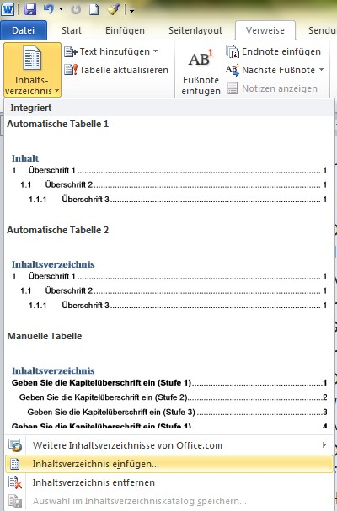
- Inhaltsverzeichnis automatisch erstellen
- Auf Schriftart und Schriftgröße achten!
- Im gesamten Inhaltsverzeichnis wird keine Farbe verwendet, die Schriftfarbe ist schwarz.
- Im Inhaltsverzeichnis wird nichts unterstrichen.
- Das Inhaltsverzeichnis muss alle bearbeiteten Inhaltsseiten (Überschriften der 1., 2. und 3. Ordnung) der Diplomarbeit enthalten.
(von Einleitung bis Anhang!)

Einleitung
- entspricht Kapitel 1 (Überschrift 1 zuweisen)
- wird im Team erstellt
- Kopf- und Fußzeile laut Vorgaben (siehe Kapitel 3.2) mit allen Verfasser-
namen
- Die Einleitung sollte einen groben Überblick über die gesamte Arbeit geben.
z. B. Die Themen werden in folgender Reihenfolge abgehandelt, …
NICHT: auf Seite 9 lesen Sie … → zu detailliert!
- Enthält Forschungsfrage und Zielsetzung in Langform
- Der Leser sollte auf das nachfolgende Thema neugierig gemacht werden.
- In der Einleitung dürfen keine Ergebnisse diskutiert werden und keine persönlichen Beweggründe angeführt werden.
- Die Einleitung sollte etwa eine DIN-A4-Seite füllen.
- Die Einleitung ist – wie auch das Vorwort – eine Seite für sich.

Hauptteil
- Alle Kapitelüberschriften im Hauptteil entsprechen Überschrift 1.
- Der Hauptteil umfasst einen theoretischen und einen empirischen/praktischen/grafischen Teil.
- Nicht jede Überschrift im Hauptteil muss auf eine neue Seite gesetzt werden. Der Text- und Lesefluss soll erhalten bleiben.
- Überschriften dürfen nicht alleine auf einer Seite stehen.
- Der Hauptteil wird durchgehend mit Kopf- und Fußzeilen versehen.
- In der Fußzeile ist jeweils nur der/die Verfasser/in anzuführen, der/die den Abschnitt verfasst hat.

Zusammenfassung
- entspricht einem eigenen Kapitel (Überschrift 1)
- wird im Team erstellt
- Kopf- und Fußzeile laut Vorgaben (siehe Kapitel 3.2) mit allen Verfassernamen
- Sie steht auf einer eigenen Seite, mindestens eine DIN-A4-Seite, nicht kürzer.
- Die Zusammenfassung gibt in kurzer, prägnanter Form den gesamten Inhalt der Arbeit wieder.
- Es sind positive und negative Erfahrungen und Erkenntnisse aus der Arbeit enthalten.
- Sie beantwortet folgende Fragen: Konnte die Anfangsthese gehalten werden? Konnte die Forschungsfrage beantwortet werden? Wie wurde die Forschungsfrage beantwortet? Schlussfolgerungen
- In der Zusammenfassung dürfen keine neuen Aspekte der Arbeit vorgestellt werden. (Man darf nichts schreiben, was in der Arbeit nicht auch vorgekommen ist.)
- In der Zusammenfassung sollen keine persönliche Stellungnahme und keine Danksagung enthalten sein.
- Es dürfen keine Formulierungen wie „Meiner Meinung nach“ vorkommen.
- Die Zusammenfassung beinhaltet keine Bilder.

Quellenverzeichnis
- entspricht einem eigenen Kapitel (Überschrift 1)
- wird im Team erstellt
- Kopf- und Fußzeile laut Vorgaben (siehe Kapitel 3.2) mit allen Verfassernamen
- Das Quellenverzeichnis wird in drei Teile gegliedert:
  - in das Literaturverzeichnis,
  - in die Internetquellen und
  - in das Abbildungsverzeichnis.
- Man beginnt mit dem Literaturverzeichnis, es folgen die Internetquellen und danach das Abbildungsverzeichnis.

Literaturverzeichnis
- entspricht einem Unterkapitel (Überschrift 2)
- Das Literaturverzeichnis umfasst jede Art von Literatur, die zum Entstehen der Arbeit beigetragen hat, außer Internetquellen. Dazu zählen: Bücher, Zeitschriften, Interviews, etc.
- NACHNAME, Vorname (Jahr): Titel. Untertitel, Reihe, Band, Auflage, Erscheinungsort: Verlag
- Bei mehreren Autoren: NACHNAME, Vorname/NACHNAME, Vorname
- Interviews werden im Literaturverzeichnis folgendermaßen angeführt:
NACHNAME, Vorname: Titel des Interviews. Ort (Datum)
Beispiel: LECHNER, Matthias: Gefahren soziale Netzwerke. Interview in Wien (28.12.2017)
- alphabetische Sortierung des Literaturverzeichnisses nach Nachnamen

Internetquellen
- entspricht einem Unterkapitel (Überschrift 2)
- Durchnummerierung in Form einer hochgestellten Zahl (Verweis auf Kurzzitat im Text)
- Wenn der Verfasser/die Verfasserin bekannt ist:
¹NACHNAME, Vorname (Jahr): Titel. Untertitel, ev. Betreiber/Betreiberin der Website, Webadresse (Abfragedatum)
- Unbekannter Verfasser/ Unbekannte Verfasserin:
¹BETREIBER/BETREIBERIN DER WEBSITE, Webadresse (01.11.2015)

Abbildungsverzeichnis
- entspricht einem Unterkapitel (Überschrift 2)
- Ist der dritte Teil des Quellenverzeichnisses.
- Das Abbildungsverzeichnis wird über die Registerkarte VERWEISE automatisch eingefügt und händisch ergänzt: Die Quelle und das Datum bzw. Jahr müssen in Klammer angeführt werden.

Beispiel:

Abbildungsverzeichnis
Abb. 1: Konzipieren und Durchführen einer wissenschaftlichen Arbeit 3
http://www.univie.ac.at/ksa/elearning/cp/schreiben/images/schreiben-3_1.jpg (16.04.2015)

Abb. 2: Inhalte einer wissenschaftlichen Arbeit 6
http://www.studiendo.de/wp-content/uploads/2014/07/Aufbau-wissensch-Arbeit.jpg (19.04.2015)
- Wurde eine Abbildung aus einem Buch entnommen, so muss dieses Buch im Literaturverzeichnis angeführt und zusätzlich zur Quelle das Jahr und die Seite angegeben werden.

Projektmanagement-Tools (= jeweils auf einer eigenen Seite)
- entspricht einem eigenen Kapitel (Überschrift 1)
- Projektmeilensteinplan und Projektumweltanalyse
Vorlage von Schulwebsite herunterladen
- nicht benötigte Zeilen/Felder/Formen ergänzen oder löschen

Tätigkeitsbericht
- entspricht einem eigenen Kapitel (Überschrift 1)
- Vorlage von Schulwebsite herunterladen
- Wer hat wann was gemacht = Tagebuch der Tätigkeiten
- Jedes Teammitglied muss einen Tätigkeitsbericht erstellen. (Das heißt: Bei vier Personen gibt es insgesamt 4 Tätigkeitsberichte)

Beispiel Tätigkeitsbericht mit Ausfüllhilfe
Name
Schülerin/ Schüler
Projektrolle: | Halten Sie fest, ob Sie ProjektleiterIn oder Projektteammitglied sind.
Name  Betreuer/Betreuerin | Hier sind alle BetreuerInnen anzuführen
Datum | Tätigkeit | Dauer (in h)
TT.MM.JJJJ
 | Hier sind alle Arbeiten, die im Zusammenhang mit der Abschlussarbeit anfallen, festzuhalten wie beispielsweise die Vorgangsweise, ausgeführte Arbeiten, verwendete Hilfsmittel, aufgesuchte Bibliotheken, abgehaltene Besprechungen (Mit Team oder Coach), Fortschritte, Ergebnis, offene Fragen, vereinbarter nächster Termin
 | Summe in Stunden | 0

Anhang
- entspricht einem eigenen Kapitel (= Überschrift 1)
- Schriftverkehr mit Auftraggebern, Sponsoren, Referenten, Hotels etc.
(E-Mails, Telefonnotizen, Briefe) sowie auch Interviews und Fragebögen.
- Interviews müssen wortwörtlich transkribiert werden.

Last Check

Formatierungen | Wurden alle Vorgaben eingehalten?  Wurden einheitliche Aufzählungszeichen gewählt?  Wurden alle Bilder, Screenshots und Grafiken  beschriftet?  Ist das Abbildungsverzeichnis vollständig und aktuell?
Rechtschreibung und Silbentrennung | Wurde die Rechtschreibprüfung verwendet?  Wurde die Silbentrennung durchgeführt und kontrolliert, ob alle Trennungen korrekt sind?
Textformulierung | Wurde der wissenschaftliche Schreibstil eingehalten?
Gliederung | Weist die Arbeit die vorgegebene Gliederung auf?  Hat jede Untergliederung auch wirklich mindestens zwei Unterpunkte?
Inhaltsverzeichnis | Ist das Inhaltsverzeichnis korrekt? (Seitenzahlen,  Überschriften, …)
Korrekturlesen | Die Arbeit wurde von mindestens einer externen Person korrekturgelesen.

